
（选修3-1）
第三部分 磁场
专题3.17 质谱仪（基础篇）
一．选择题
1．（2019江西南昌三模）现代质谱仪可用来分析比质子重很多倍的离子，其示意图如图所示，其中加速电压恒定。质子（H）在入口处从静止开始被电场加速，经匀强磁场偏转后从出口离开磁场。若换作α粒子（He）在入口处从静止开始被同一电场加速，为使它经匀强磁场偏转后仍从同一出口离开磁场，需将磁感应强度增加到原来的倍数是（ ）
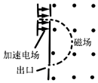
A． B． C．2 D．
【参考答案】B
【命题意图】本题考查质谱仪、动能定理、洛伦兹力和牛顿运动定律及其相关知识点。
【解题思路】粒子在加速电场中加速，由动能定理得：qU＝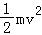﹣0，
粒子在磁场中做匀速圆周运动，洛伦兹力提供向心力，由牛顿第二定律得：
qvB＝m，解得：B＝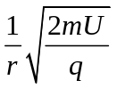，
设质子质量为m，质子电荷量为e，则α粒子质量为4m，电荷量为4e，为使质子和α粒子在入口处从静止开始被同一电场加速，经匀强磁场偏转后仍从同一出口离开磁场，所需要的匀强磁场的磁感应强度之比为：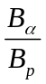=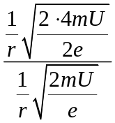=，所以若换作α粒子（He）在入口处从静止开始被同一电场加速，为使它经匀强磁场偏转后仍从同一出口离开磁场，需将磁感应强度增加到原来的倍，选项B正确。
【试题拓展】此题可以多方面拓展。若加速电场和使粒子偏转的匀强磁场磁感应强度不变，则质子和α粒子在磁场中做匀速圆周运动的轨迹半径之比为多少？若质子和α粒子以相同的速度射入匀强磁场，则质子和α粒子经过的加速电场电压之比为多少？在匀强磁场中做匀速圆周运动的轨迹半径之比为多少？若质子和α粒子以相同的动量射入匀强磁场，则质子和α粒子经过的加速电场电压之比为多少？在匀强磁场中做匀速圆周运动的轨迹半径之比为多少？
2. (2016·北京东城区模拟)如图所示，一束质量、速度和电荷量不全相等的离子，经过由正交的匀强电场和匀强磁场组成的速度选择器后，进入另一个匀强磁场中并分裂为A、B两束，下列说法中正确的是( )
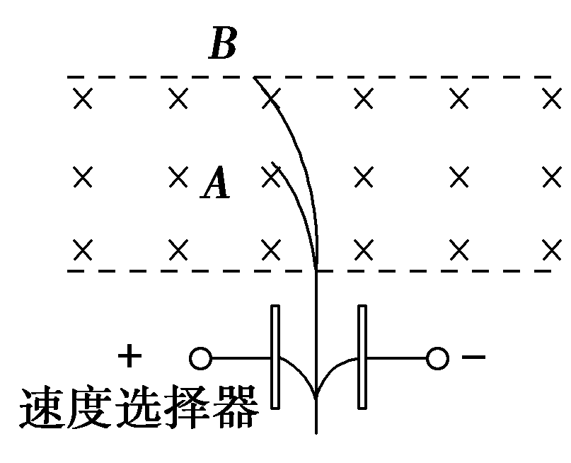
A.组成A束和B束的离子都带负电
B.组成A束和B束的离子质量一定不同
C.A束离子的比荷大于B束离子的比荷
D.速度选择器中的磁场方向垂直于纸面向外
【参考答案】 C
【名师解析】 由左手定则知，A、B离子均带正电，A错误；两束离子经过同一速度选择器后的速度相同，在偏转磁场中，由R＝可知，半径大的离子对应的比荷小，但离子的质量不一定相同，故选项B错误，C正确；速度选择器中的磁场方向应垂直纸面向里，D错误。
3．如图所示为一种质谱仪示意图，由加速电场、静电分析器和磁分析器组成．若静电分析器通道中心线的半径为R，通道内均匀辐射电场在中心线处的电场强度大小为E，磁分析器有范围足够大的有界匀强磁场，磁感应强度大小为B、方向垂直纸面向外．一质量为m、电荷量为q的粒子从静止开始经加速电场加速后沿中心线通过静电分析器，由P点垂直边界进入磁分析器，最终打到胶片上的Q点．不计粒子重力．下列说法正确的是( )
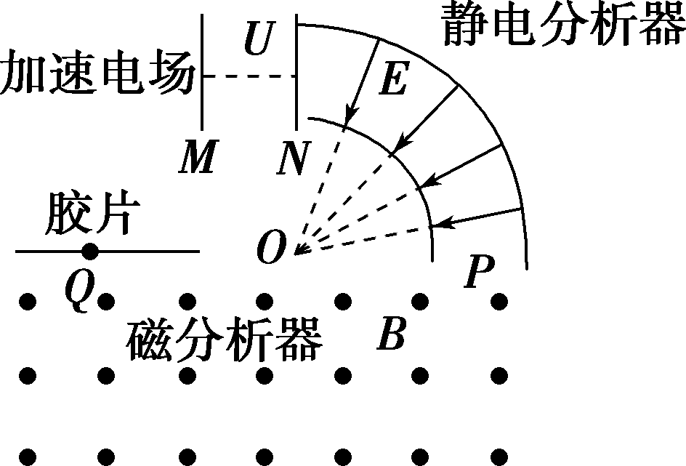
A．粒子一定带正电
B．加速电场的电压U＝ER
C．直径PQ＝
D．若一群离子从静止开始经过上述过程都落在胶片上同一点，则该群离子具有相同的比荷
【参考答案】 ABD
【名师解析】 由左手定则可知，粒子带正电，而粒子在MN间被加速，故A正确；根据电场力提供向心力，则有qE＝，又有电场力使粒子加速运动，则有qU＝mv²，从而解得：U＝，故B正确；根据洛伦兹力提供向心力，则有：qvB＝，结合上式可知，PQ＝ ，若一群离子从静止开始经过上述过程都落在胶片上同一点说明运动的直径相同，由于磁场，电场与静电分析器的半径不变，则该群离子具有相同的比荷，故C错误，D正确．
4.(2016洛阳联考)如图所示为“用质谱仪测定带电粒子质量”的装置示意图。速度选择器中场强E的方向竖直向下，磁感应强度B₁的方向垂直纸面向里，分离器中磁感应强度B₂的方向垂直纸面向外。在S处有甲、乙、丙、丁四个一价正离子垂直于E和B₁入射到速度选择器中，若它们的质量关系满足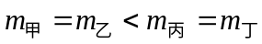，速度关系满足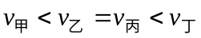，它们的重力均可忽略，则打在P₁、P₂、P₃、P₄四点的离子分别是（ ）
S
B₂
P₁
P₂
P₃
P₄
B₁
A．甲丁乙丙 B．乙甲丙丁 C．丙丁乙甲 D．丁甲丙乙
【参考答案】A
【名师解析】：乙丙速度相等，通过速度选择器，进入磁场B₂，由半径公式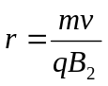，质量大半径大，P₃、P₄对应的离子是乙丙；甲的速度小于丁的速度，在速度选择器中，甲的洛伦兹力小于乙的洛伦兹力，甲的电场力大于洛伦兹力而向下偏，则丁向上偏转，选项A正确。
5.如图所示，一束带电粒子以一定的初速度沿直线通过由相互正交的匀强磁场(磁感应强度为B)和匀强电场(电场强度为E)组成的速度选择器，然后粒子通过平板S上的狭缝P进入另一匀强磁场(磁感应强度为B′)，最终打在A₁A₂上，下列表述正确的是( )
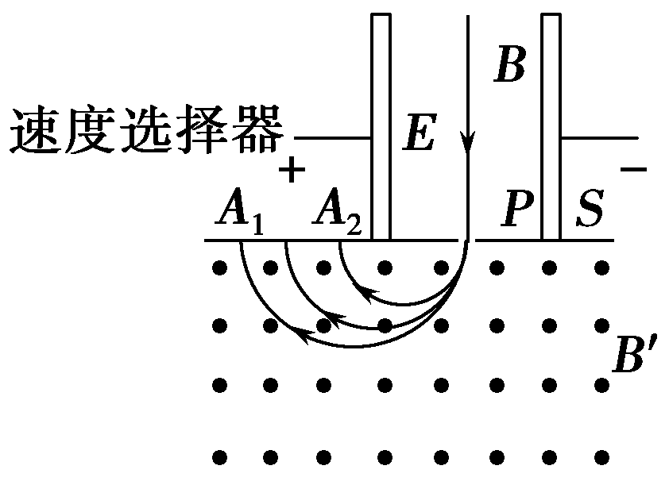
A.粒子带负电
B.所有打在A₁A₂上的粒子，在磁感应强度为B′的磁场中的运动时间都相同
C.能通过狭缝P的带电粒子的速率等于
D.粒子打在A₁A₂的位置越靠近P，粒子的比荷越大
【参考答案】CD
【名师解析】 根据粒子在磁感应强度为B′的磁场中的运动轨迹可判断粒子带正电，A错误；带电粒子在速度选择器中做匀速直线运动，则电场力与洛伦兹力等大反向，Eq＝Bqv，可得v＝，C正确；由洛伦兹力充当粒子做圆周运动的向心力可得r＝，则＝，越靠近P，r越小，粒子的比荷越大，D正确；所有打在A₁A₂上的粒子在磁感应强度为B′的磁场中都只运动半个周期，周期T＝，比荷不同，打在A₁A₂上的粒子在磁感应强度为B′的磁场中的运动时间不同，B错误。
二．计算题
1．（19分）（2019山东潍坊三模）一台质谱仪的工作原理如图所示，电荷量均为+q、质量不同的离子飘入电压为U₀的加速电场，其初速度几乎为零，这些离子经加速后通过狭缝O沿着与磁场垂直的方向进入磁感应强度为B的匀强磁场，最后打在底片上，已知放置底片的区域MN＝L，且OM＝L．某次测量发现MN中左侧区域MQ损坏，检测不到离子，但右侧区域QN仍能正常检测到离子，在适当调节加速电压后，原本打在MQ的离子即可在QN检测到。
（1）求原本打在MN中点P的离子质量m；
（2）为使原本打在P的离子能打在QN区域，求加速电压U的调节范围；
（3）为了在QN区域将原本打在MQ区域的所有离子检测完整，求需要调节U的最少次数。（取lg2＝0.301，lg3＝0.477，lg5＝0.699）
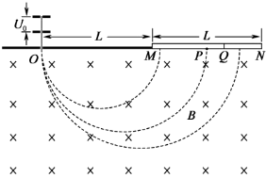
【思路分析】（1）离子先由电场加速，后进入磁场做匀速圆周运动。先根据动能定理求出电场加速获得的速度表达式，再由几何关系求出磁场中轨迹半径，由洛伦兹力等于向心力，列式求解离子的质量。
（2）由几何关系得到离子打在N点和Q点时的轨迹半径，由上式结果求解电压U的范围。
（3）运用归纳法，根据轨迹半径与电压的关系，得到调节电压U的次数表达式，再进行求解。
【名师解析】（1）离子在电场中加速，由动能定理得：qU₀＝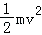…①
在磁场中做匀速圆周运动，则有：qvB＝m…②
解得：r＝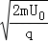
代入r₀＝L解得：m＝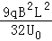
（2）由（1）中第①②两式知：U＝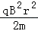
离子打在Q点，轨迹半径为：r＝＝r₀，则有：U＝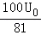
离子打在N点，轨迹半径为：r＝L＝r₀，U＝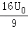
则电压的范围为：≤U≤。
（3）由（1）知，r∝
由题意知，第1次调节电压到U₁，使原本打在Q点的离子打在N点，则 ＝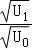
此时，原本半径为r₁的打在Q₁的离子打在Q上，＝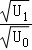
解得 r₁＝（）²L
第2次调节电压到U₂，使原本打在Q₁的离子打在N点，原本半径为r₂的打在Q₂的离子打在Q上，则
＝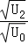，＝
解得 r₂＝（）³L＝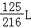
同理，第n次调节电压，有 r_{n}＝（）^{n+1}L
检测完整，有 r_{n}≤
解得 n≥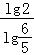﹣1≈2.8
故需要调节U的最少次数为3次。
另一种解法（第三次调节电压到U₃，使原本打到Q₂点的离子打到N点，有：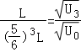，此时，设原本半径为r₃的打在Q₃的离子打在Q上，则＝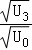，解得：r₃＝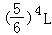＝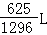＜，调节电压的次数最少为3次。）
答：（1）原本打在MN中点P的离子质量m为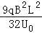；
（2）为使原本打在P的离子能打在QN区域，加速电压U的调节范围为 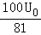≤U≤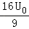；
（3）需要调节U的最少次数为3次。
2. (2016·天津联考)有一种“双聚焦分析器”质谱仪，工作原理如题18-4图所示。其中加速电场的电压为U，静电分析器中有会聚电场，即与圆心O₁等距的各点电场强度大小相同，方向沿径向指向圆心O₁。磁分析器中以O₂为圆心、圆心角为90º的扇形区域内，分布着方向垂直于纸面的匀强磁场，其左边界与静电分析器的右边界平行。由离子源发出一个质量为m、电荷量为q的正离子(初速度为零，重力不计)，经加速电场加速后，从M点沿垂直于该点的场强方向进入静电分析器，在静电分析器中，离子沿半径为R的四分之一圆弧轨道做匀速圆周运动，并从N点射出静电分析器。而后离子由P点垂直于磁分析器的左边界且垂直于磁场方向射入磁分析器中，最后离子垂直于磁分析器下边界从Q点射出，并进入收集器。测量出Q点与圆心O₂的距离为d。位于Q点正下方的收集器入口离Q点的距离为0.5d。 (题中的U、m、q、R、d都为已知量)
(1)求静电分析器中离子运动轨迹处电场强度E的大小；
(2)求磁分析器中磁场的磁感应强度B的大小和方向；
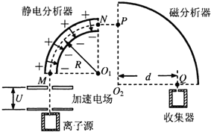
题18-4图
(3)现将离子换成质量为4m，电荷量仍为q的另一种正离子，其它条件不变。磁分析器空间足够大，离子不会从圆弧边界射出，收集器的位置可以沿水平方向左右移动，要使此时射出磁分析器的离子仍能进入收集器，求收集器水平移动的距离。
【名师解析】.（1）离子经电场直线加速，由动能定理： qU=mv²，
离子在静电分析器中做匀速圆周运动，根据牛顿第二定律，有：qE=m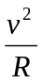
联立解得： E=2U/R。
（2）离子在磁分析器中做匀速圆周运动，根据牛顿第二定律，有： qvB=m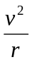
由题意可知，圆周运动的轨道半径:r=d， 解得： B=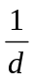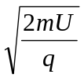。
（3）设质量为4m的另一正离子经电场加速后的速度为v’,
由动能定理： qU=4mv’²， 解得：v’=v/2
质量为4m的离子在静电分析器中做匀速圆周运动，根据牛顿第二定律，有：qE=4m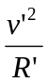
联立解得：R’=R。
质量为4m的离子在磁分析器中做匀速圆周运动，根据牛顿第二定律，有： qv’B=4m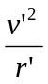
解得：r’=2r=2d。
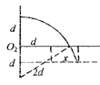
收集器水平向右移动的距离为D=d+0.5dcot60°-d=(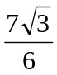-1)d。
3. (2012·天津)对铀235的进一步研究在核能开发和利用中具有重要意义。如题18-1图所示，质量为m、电荷量为q的铀235离子，从容器下方的小孔S₁不断飘入加速电场，其初速度可视为零，然后经过小孔S₂垂直于磁场方向进入磁感应强度为B的匀强磁场中，做半径为R的匀速圆周运动。离子行进半个圆周后离开磁场并被收集，离开磁场时离子束的等效电流为I。不考虑离子重力及离子间的相互作用。
（1）求加速电场的电压U；
（2）求出在离子被收集过程中任意时间t内收集到离子的质量M；
（3）实际上加速电压大小会在U△U范围内微小变化。若容器A中有电荷量相同的铀235和铀238两种离子，如前述情况它们经电场加速后进入磁场中会发生分离，为使者两种离子在磁场中运动的轨迹不发生交叠，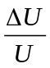应小于多少？（结果用百分数表示，保留两位有效数字）。
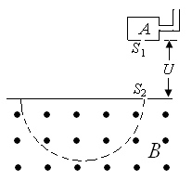
题18-1图
【名师解析】.（1）设离子经电场加速后进入磁场时的速度为v，由动能定理得，
qU=mv²，①
离子在磁场中做匀速圆周运动，所受洛伦兹力充当向心力，即qvB=m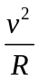 ②
由①②式解得：U=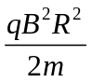。③
（2）设在t时间内收集到的离子个数为N，总电荷量为Q，则Q=It，④
N=Q/q， ⑤
M=Nm， ⑥
由④⑤⑥式解得：M=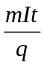。⑦
（3）由①②式有：R=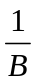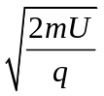。 ⑧
设m’为铀238离子的质量，由于电压在U△U之间有微小变化，铀235离子在磁场中最大半径为R_{max}=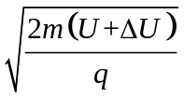。⑨
铀238离子在磁场中最小半径为R’_{min}=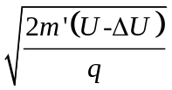。⑩
这两种离子在磁场中运动的轨迹不发生交叠的条件为：R_{max}<R’_{min}.
即：<。
则有m(U+△U)< m’(U-△U)，<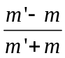。
其中铀235离子质量m=235u（u为原子质量单位），铀238离子质量m=238u，故
<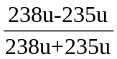，
解得<0.63%。

